**維吉尼亞密碼**

使用維吉尼亞密碼加密訊息時，必須先選擇一個關鍵字，接著重復這個關鍵字直到跟明文相同長度。然後對照表格的上欄及左欄，找出明文及關鍵字在表格中所對應的字母。請對照以下表格。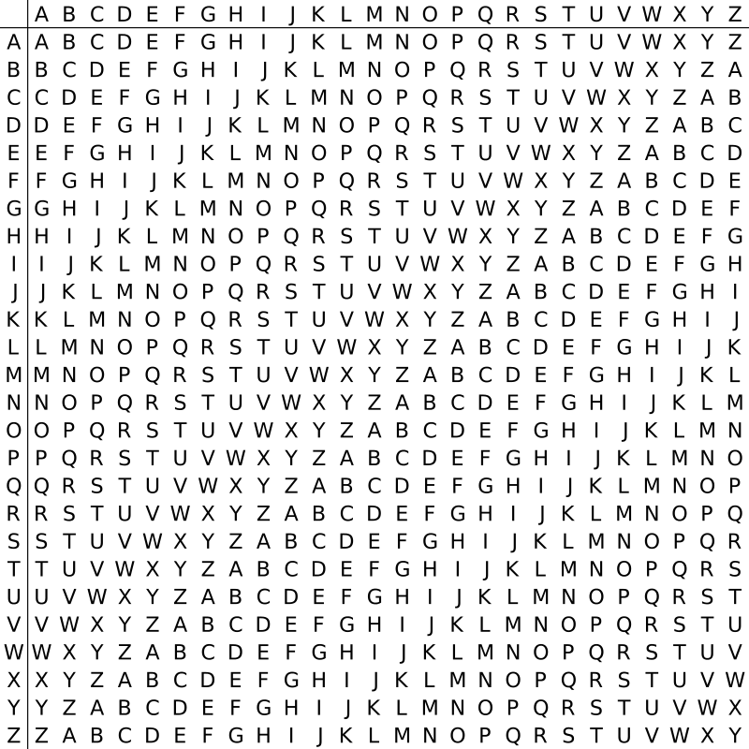

例如關鍵字是WORD、明文是I LOVE CRYPTOGRAPHY，則：

明文： I LOVE CRYPTOGRAPHY

關鍵字： W ORDW ORDWORDWORDW

加密結果： E ZFYA QIBLHFJNOGKU

**豬圈密碼法**

一種以格子為基礎的簡單替代式密碼。加密訊息時，先找出每個字母在方格中所在的位置，然後以圍繞著它的點及格線來取代它。

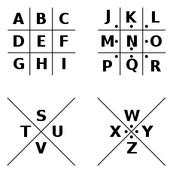

範例：明文「X marks the spot」的加密結果將呈現如下：



**摩斯密碼**

